NAMA : RIFQI RASENDRIYA FIRMANSYAH

NIM : 17051214023

Prodi : S1 SISTEM INFORMASI

**Halaman_Utama.html**

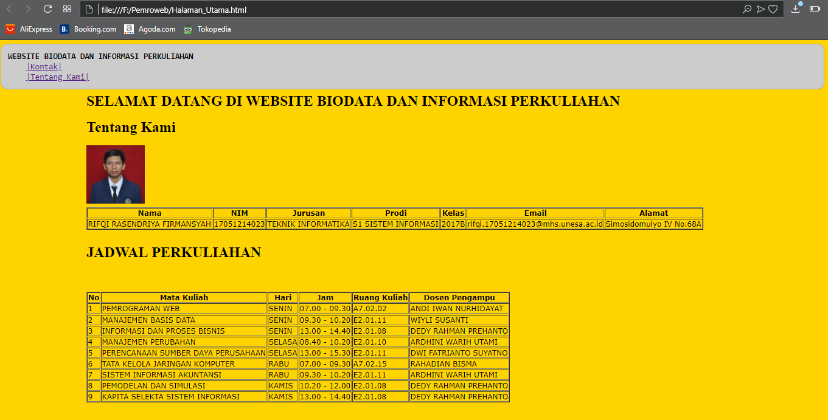

**Kontak.html**

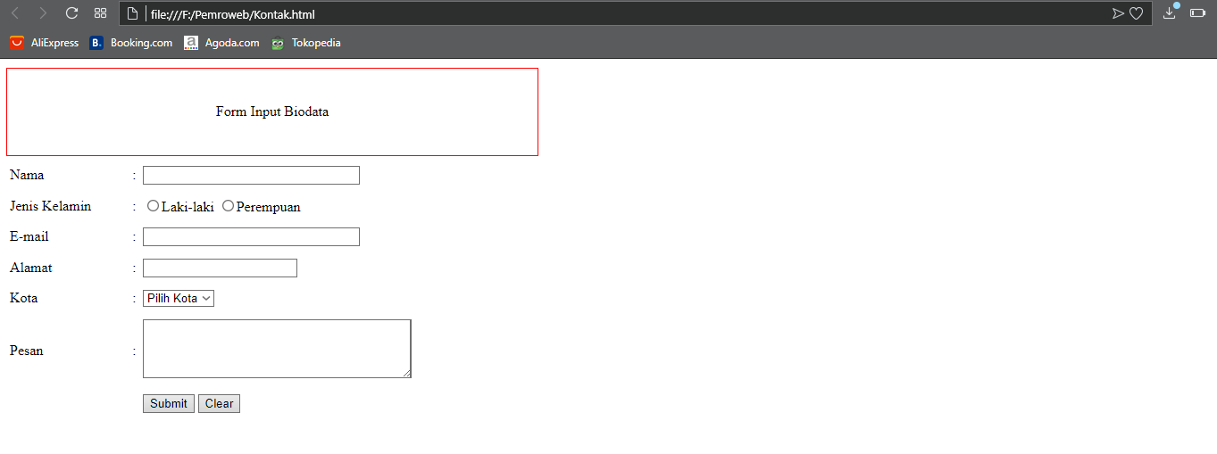

**Tentang_Kami.html**

